Vélo à Assistance Electrique Interactif

TP STI2D 1-M2-a

Analyse du cycle de vie d’un produit
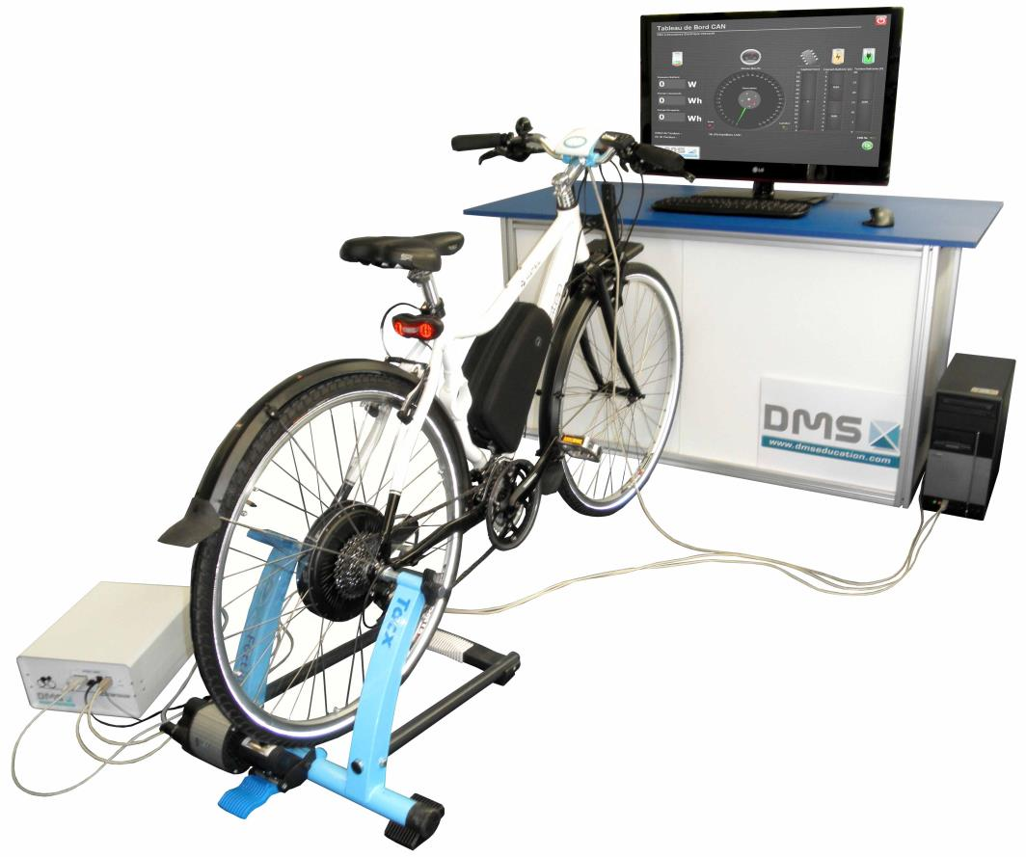

PROBLEMATIQUE

Selon l’Institut national de recherche sur les transports et leur sécurité (Inrets), 80 % des déplacements quotidiens des Français s’effectuent dans un rayon de 5 km autour de leur domicile.

Peut-on limiter l’impact environnemental de la recharge de la batterie du V.A.E dans le cadre d’un trajet quotidien aller retour <10km (sur une durée de vie de 5 ans) lorsque la recharge de la batterie est effectuée à partir d’une énergie électrique d’origine photovoltaïque ?

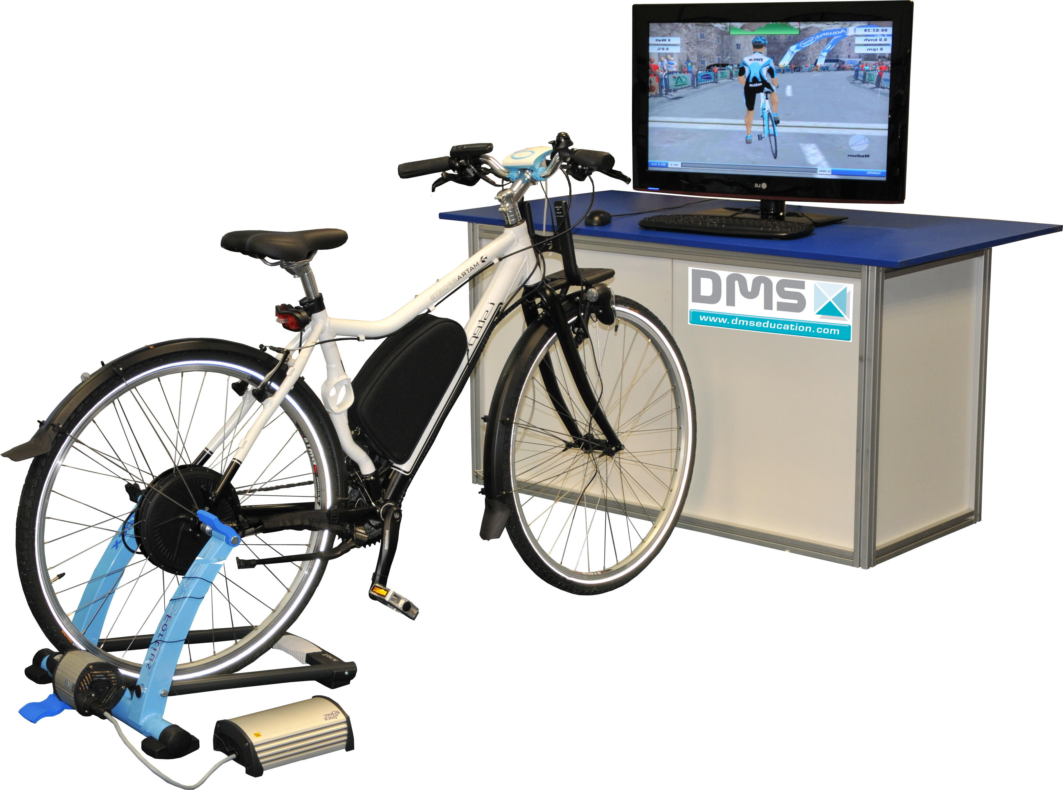
Pour répondre à la problématique, nous allons dans un premier temps évaluer la quantité d’énergie nécessaire à la recharge de la batterie du V.A.E sur 5ans dans le cadre d’un trajet quotidien < 10km puis nous réaliserons une Analyse du Cycle de Vie (A.C.V) afin d’évaluer l’impact environnemental de la recharge de la batterie dans le cas où la recharge est réalisée à partir du réseau électrique français (E.R.D.F) et dans le cas où la recharge est réalisée à partir d’un réseau électrique photovoltaïque.

Estimation de la quantité d’énergie nécessaire à la recharge de la batterie du V.A.E pour un trajet aller retour < 10km réalisé 5jours/7 pendant 5 ans.
Afin d’évaluer la quantité d’énergie électrique nécessaire pour effectuer un trajet aller retour < 10km et ce le plus rapidement possible, vous allez simuler seulement le trajet quotidien aller < 5km à l’aide du logiciel TaxcTrainer Software.

Définition du profil d’un trajet aller <5km à l’aide du logiciel TacxTrainer Software.
A l’aide du dossier technique, créer un parcours virtuel <5km par exemple de votre domicile au lycée, de la gare ferroviaire au lycée, …

Mesure de la consommation énergétique du V.A.E pour le parcours défini au §1.1.
A l’aide du dossier technique, mettre en œuvre le vélo, le logiciel TacxTrainer Software et l’interface Labview afin de mesurer la quantité d’énergie nécessaire (fournie par la batterie du V.A.E) au trajet précédemment défini.

Compléter le document de formalisation numérique fourni (Formalisation module 1-M2_a.doc). (Ew_{bat_aller}).

Estimation de l’énergie nécessaire à l’utilisation du V.A.E 5 jours/7 pendant 5ans dans le cadre d’un trajet quotidien < 10km.

Estimation de la quantité d‘énergie nécessaire à la réalisation d’un trajet quotidien < 10km.

En considérant que le profil du trajet aller défini précédemment est identique en terme de consommation énergétique, calculer la quantité d’énergie nécessaire au trajet aller/retour.

Compléter le document de formalisation numérique fourni (Formalisation module 1-M2_a.doc). (Ew_{bat_aller/retour}).

Estimation de la quantité d‘énergie nécessaire à la réalisation d’un trajet quotidien < 10km pour une utilisation du V.A.E pendant 5ans.

Sachant qu’une année comporte 365 jours, calculer la quantité d’énergie nécessaire à une utilisation du V.A.E pendant 5 ans (5 jours/7).
Compléter le document de formalisation numérique fourni (Formalisation module 1-M2_a.doc). (Ew_{bat_5ans}).

Estimation de la quantité d’énergie nécessaire à la recharge de la batterie sur 5ans.
En considérant que le chargeur de batterie utilisé a un rendement de 90%, déterminer la quantité d’énergie nécessaire à la recharge de la batterie pour une utilisation du V.A.E pendant 5 ans.
Ewchargeur= 0,9 Ewelec
Chargeur
Ewelec
Ewbat

Compléter le document de formalisation numérique fourni (Formalisation module 1-M2_a.doc). (Ew_{elec_5ans}).

Analyse du cycle de vie de la recharge de la batterie sur 5 ans.
Les A.C.V seront réalisées à l’aide d’une feuille de calcul Exel nommée « Bilan Produit 2008 » réalisée par l’A.D.E.M.E.

A.C.V de la recharge de la batterie sur 5 ans réalisée à partir du réseau E.R.D.F.
- Ouvrir avec Exel le fichier « Bilan produit 2008.xls » (attention au paramétrage des sécurités du logiciel, il faut accepter l’exécution des macros).

- Sélectionner la feuille « Méthodologie » et cliquer sur le bouton « Ouvrir fichier » puis sélectionner le fichier fourni nommé « ERDF.xls ».

- Sélectionner la feuille « Phase Utilisation» et indiquer la quantité d’énergie nécessaire à la recharge de la batterie du V.A.E pendant 5 ans déterminée au §1.4 dans la case quantité.

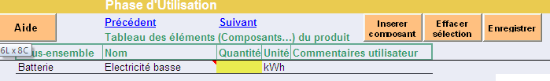

- Sélectionner la feuille « Résultats » et cliquer sur le bouton « Calcul des impacts ».
- Cliquer sur le bouton « Enregistrer » puis sur « OK » pour enregistrer le fichier en conservant le même nom de fichier (ERDF.xls).
- Sélectionner la feuille « Impacts par phases de vie » afin de visualiser le graphique des impacts environnementaux.

A.C.V de la recharge de la batterie sur 5 ans réalisée à partir d’un réseau photovoltaïque.
- Sélectionner la feuille « Méthodologie » et cliquer sur le bouton « Ouvrir fichier » puis sélectionner le fichier fourni nommé « PV.xls »

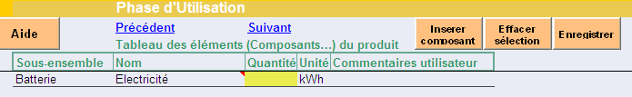
- Sélectionner la feuille « Phase Utilisation» et indiquer la quantité d’énergie nécessaire à la recharge de la batterie du V.A.E pendant 5 ans déterminée au §1.4 dans la case quantité

- Sélectionner la feuille « Résultats » et cliquer sur le bouton « Calcul des impacts ».
- Cliquer sur le bouton « Enregistrer » puis sur « OK » pour enregistrer le fichier en conservant le même nom de fichier (PV.xls).
- Sélectionner la feuille « Impacts par phases de vie » afin de visualiser le graphique des impacts environnementaux.

Comparaison des 2 A.C.V.

Synthèse des 2 A.C.V.
- Sélectionner la feuille « Résultats » et cliquer sur le bouton « Comparer» puis sélectionner les fichiers « ERDF.xls »et « PV.xls » en cliquant sur le bouton « Ajouter un cas ».
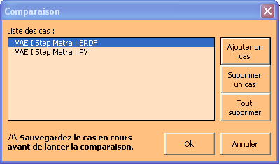
- Cliquer sur « OK »
- Sélectionner la feuille « Comparaison par phase de vie ».
- Copier/coller le graphique sur le document de formalisation numérique fourni (Formalisation module 1-M2_a.doc).

Analyse des résultats.

Répondre sur le document de formalisation numérique fourni (Formalisation module 1-M2_a.doc).

- Quel est le type d’A.C.V réalisé ? (Mono-critère/Mono-étape, Multi-critère/Mono-étape,Multi-critère/Multi-étape, … )
- Quelle réponse peut-on donner à la problématique posée ? Justifier votre réponse.

Prise en compte des étapes « Fabrication » et « Transport » dans l’A.C.V de la recharge de la batterie.

Pour prendre en compte les 2 étapes supplémentaires, nous allons intégrer la fabrication et le transport de la batterie, celle-ci étant nécessaire au stockage de l’énergie utilisée pendant la phase d’utilisation.
Pour ce faire vous allez utiliser les fichiers « ERDF_bat268.xls » et « PV_bat268.xls » pour lesquels il a été paramétré une batterie LiMh de 2,4kg (268Wh) et d’un transport en bateau sur une distance de 6000Km (batterie fabriquée en Chine).

Préparation des fichiers.

- Préciser sur le fichier « ERDF_bat268.xls » la quantité d’énergie nécessaire à la recharge de la batterie pendant 5 ans en reprenant la procédure du §2.1. Ne pas oublier de sauvegarder le fichier.
- Préciser sur le fichier « PV_bat268.xls » la quantité d’énergie nécessaire à la recharge de la batterie pendant 5 ans en reprenant la procédure du §2.2. Ne pas oublier de sauvegarder le fichier.
- Réaliser la comparaison des 2 A.C.V en utilisant la procédure du §2.3.1.
- Sélectionner la feuille « Comparaison par phase de vie ».
- Copier/coller le graphique sur le document de formalisation numérique fourni (Formalisation module 1-M2_a.doc).

Analyse des résultats.

Répondre sur le document de formalisation numérique fourni (Formalisation module 1-M2_a.doc).

- Quel est le type d’A.C.V réalisé ? (Mono-critère/Mono-étape, Multi-critère/Mono-étape,Multi-critère/Multi-étape, … )
- Répondre à la problématique posée ? Justifier votre réponse.

Bilan.
Sur le document de formalisation numérique fourni (Formalisation module 1-M2_a.doc) conclure sur les limites de validité des différentes A .C.V réalisées.

